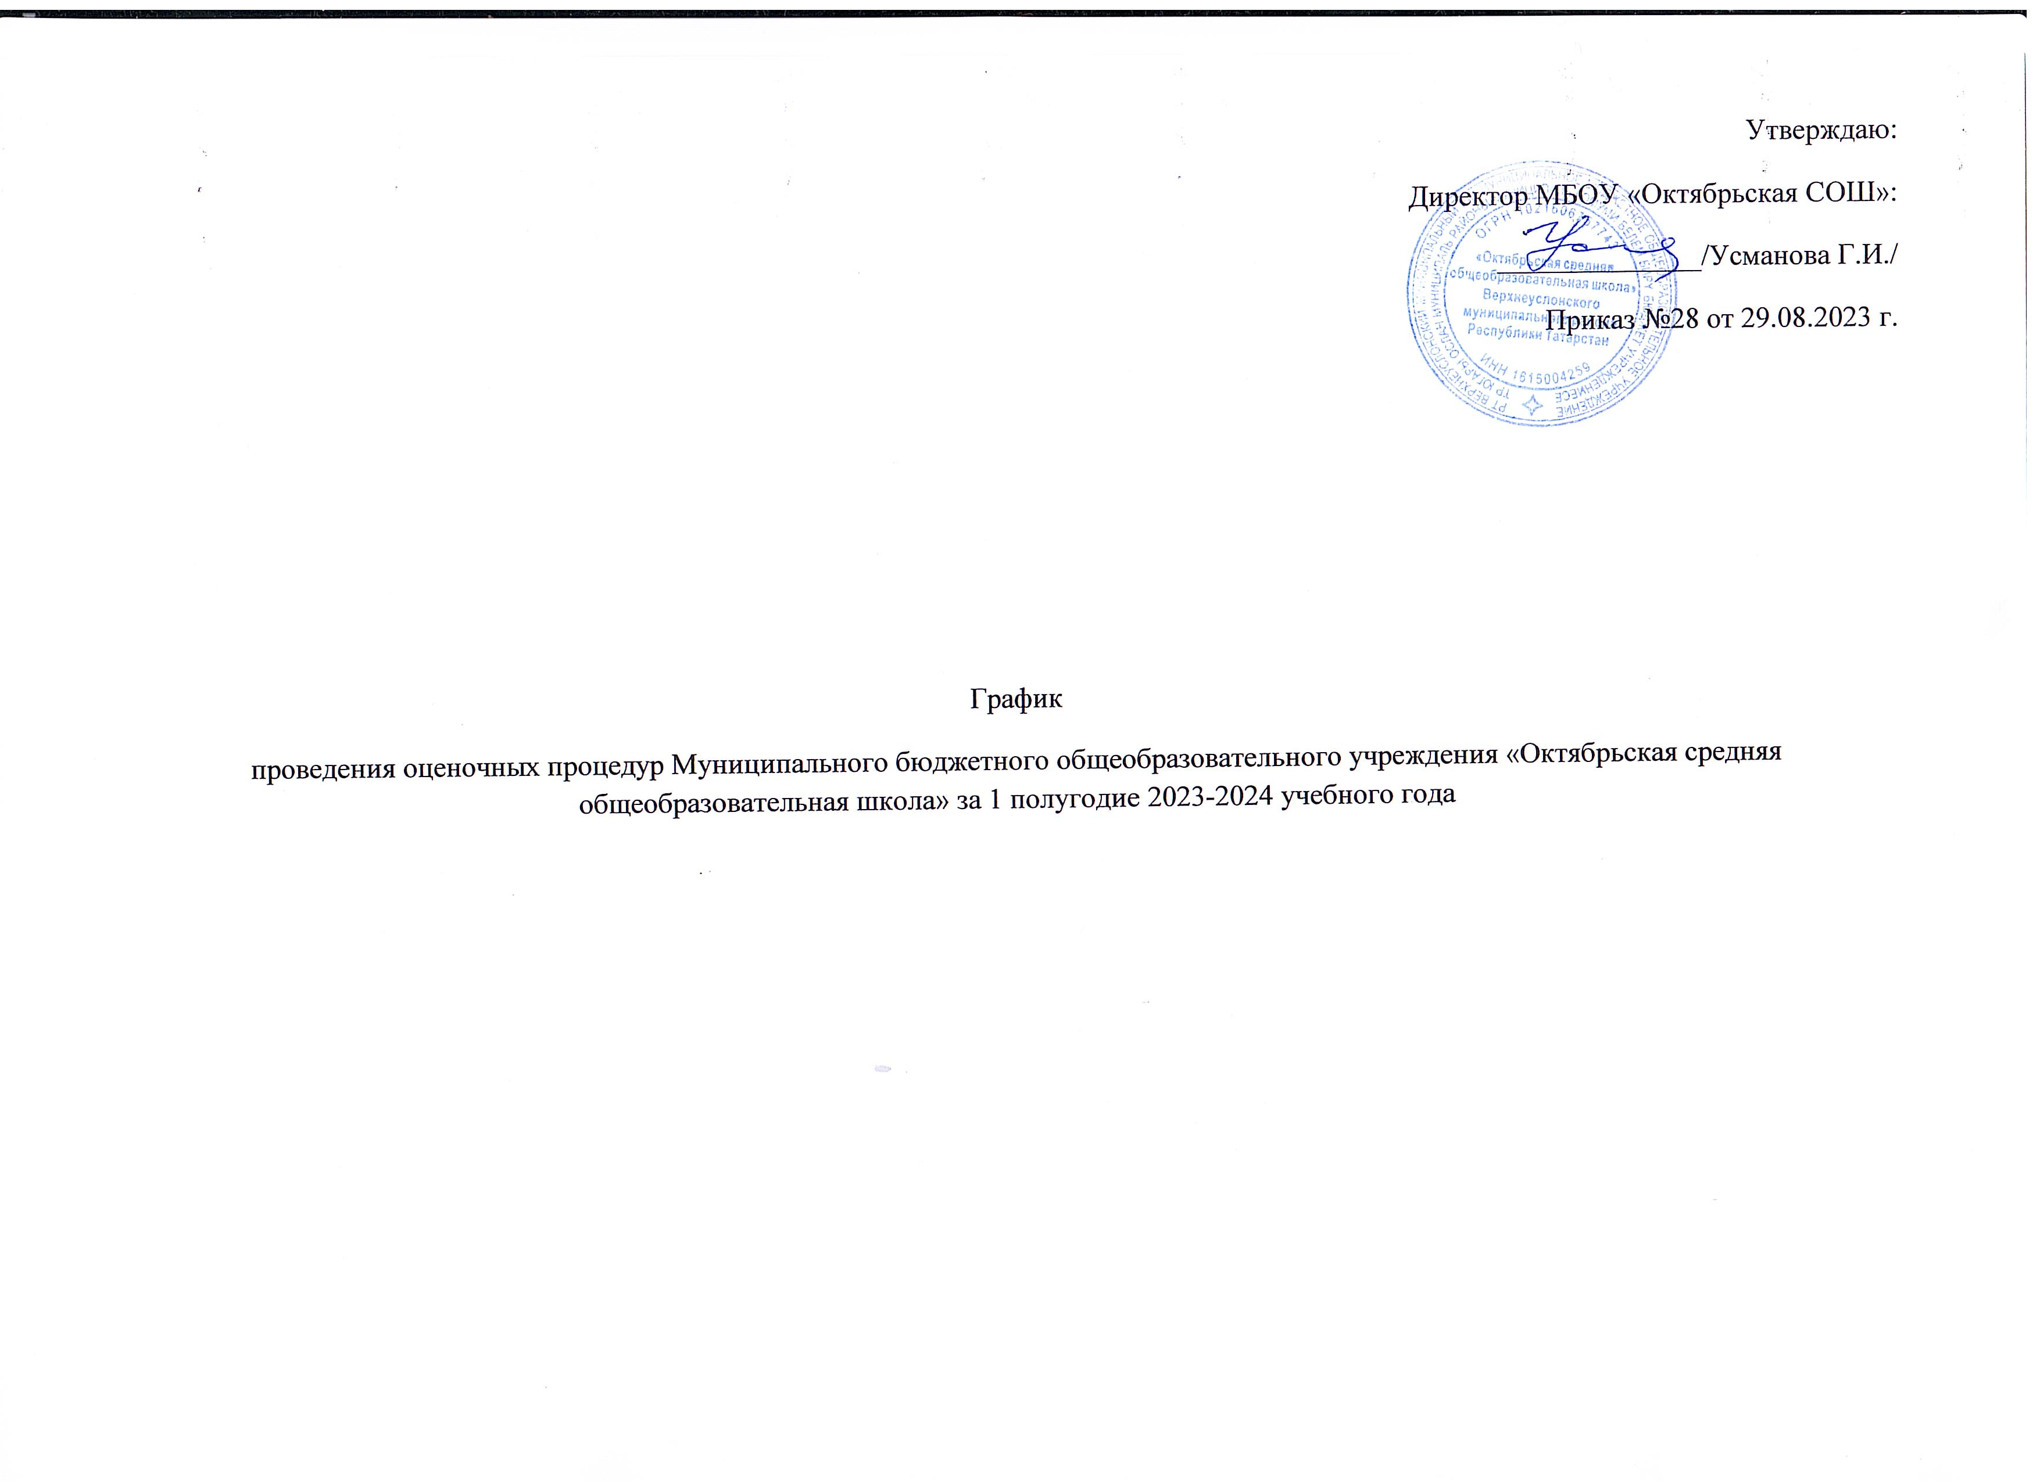

ГРАФИК КОНТРОЛЬНЫХ РАБОТ МБОУ «Октябрьская СОШ»
Сентябрь 2023 г
классы | 1 | 2 | 3 | 4 | 5 | 6 | 7 | 8 | 9 | 10 | 11 | 12 | 13 | 14 | 15 | 16 | 17 | 18 | 19 | 20 | 21 | 22 | 23 | 24 | 25 | 26 | 27 | 28 | 29 | 30
1
2 |  |  |  |  |  |  |  |  |  |  |  | М
3 |  |  |  |  |  |  |  |  |  |  |  |  |  | М
4 |  |  |  |  |  |  |  |  |  |  |  |  |  | М |  |  |  |  |  |  |  |  |  |  |  |  |  | Р
5 |  |  |  |  |  |  |  |  |  |  |  | Р |  |  |  |  |  |  |  |  | Р | Б
6 |  |  |  |  |  |  |  |  |  |  |  | Р
7 |  |  |  |  |  |  | Б |  |  |  | Р |  |  |  | Ан
8 |  |  |  |  |  |  |  | Б |  |  |  |  |  | Р |  |  |  |  |  | Ан
9 |  |  |  |  |  |  |  |  |  |  |  |  |  |  |  |  |  |  |  |  | Р
10 |  |  |  |  |  |  |  |  |  |  |  | А |  |  |  | М |  | Б
11 |  |  |  |  |  |  |  |  |  |  |  |  |  |  |  | М |  | Б

 | - Федеральный уровень (ВПР) |  | - Муниципальный уровень (пробные пр.работы ГИА | М | - математика
 |  |  |  | А | - алгебра
 | - Региональный уровень (РПР) |  | - Школьный уровень | Г | - геометрия
 |  |  |  | Ф | - физика
 | - Шк. уровень (пр. работы по материалам ГИА) | Ин | - информатика | Х | - химия
 |  | Л | - литература | РЯ | - родной язык
 |  | Р | - русский язык | РЛ | - родная литература
 |  | Б | - биология | Ан | - английский язык
 |  | Гг | - география | И | - история
 |  | Ом | - окружающий мир | Фр | - французский язык
 |  |  |  | О | - обществознание

ГРАФИК КОНТРОЛЬНЫХ РАБОТ МБОУ «Октябрьская СОШ»
Октябрь 2023
классы | 1 | 2 | 3 | 4 | 5 | 6 | 7 | 8 | 9 | 10 | 11 | 12 | 13 | 14 | 15 | 16 | 17 | 18 | 19 | 20 | 21 | 22 | 23 | 24 | 25 | 26 | 27
1
2 |  |  |  |  |  |  |  |  |  |  |  |  |  |  |  |  |  |  |  |  | Ан |  |  |  | М
3 |  |  |  |  |  |  |  |  |  |  |  |  |  |  |  |  |  | Ан |  |  |  |  | Р | ОМ
4 |  |  |  |  |  |  |  |  |  |  | М |  |  |  |  |  |  |  |  |  | Ан
5 |  |  |  |  | М | Б |  |  |  |  |  |  |  |  |  |  |  |  |  | Б |  |  | Ан | Р
6 |  |  | РЯ |  |  |  |  |  |  |  |  | М |  |  |  |  |  | Р |  |  | Ан
7 |  |  |  |  |  |  |  |  |  |  |  |  |  |  |  |  |  |  |  |  | Ан |  |  |  |  |  | Ф
8 |  |  |  |  |  |  |  |  | РЯ |  | Г |  |  |  |  |  |  |  |  | Р | Ан
9 |  |  |  | РЛ |  |  |  |  |  |  |  |  |  | РЯ |  |  |  |  |  |  |  |  | Ан | Г | А
10 |  |  |  | М |  |  |  |  |  |  |  |  |  |  |  |  |  |  |  | М | Г |  | АН
11 |  |  |  | М |  |  |  |  |  | М |  |  |  |  |  |  |  |  |  | М |  |  | Ан

 | - Федеральный уровень (ВПР) |  | - Муниципальный уровень (пробные пр.работы ГИА | М | - математика
 |  |  |  | А | - алгебра
 | - Региональный уровень (РПР) |  | - Школьный уровень | Г | - геометрия
 |  |  |  | Ф | - физика
 | - Шк. уровень (пр. работы по материалам ГИА) | Ин | - информатика | Х | - химия
 |  | Л | - литература | РЯ | - родной язык
 |  | Р | - русский язык | РЛ | - родная литература
 |  | Б | - биология | Ан | - английский язык
 |  | Гг | - география | И | - история
 |  | Ом | - окружающий мир | Фр | - французский язык
 |  |  |  | О | - обществознание

ГРАФИК КОНТРОЛЬНЫХ РАБОТ МБОУ «Октябрьская СОШ»
Ноябрь 2023
классы | 1 | 2 | 3 | 4 | 5 | 6 | 7 | 8 | 9 | 10 | 11 | 12 | 13 | 14 | 15 | 16 | 17 | 18 | 19 | 20 | 21 | 22 | 23 | 24 | 25 | 26 | 27 | 28 | 29 | 30
1
2 |  |  |  |  |  |  |  |  |  |  |  |  |  |  |  |  |  |  |  |  |  |  | М
3
4 |  |  |  |  |  |  |  |  |  |  |  |  |  |  |  |  |  |  |  |  |  |  |  |  |  |  |  | М
5 |  |  |  |  |  |  |  | М |  |  |  |  |  |  |  |  |  |  |  |  |  |  |  |  |  |  | Р
6 |  |  |  |  |  |  |  |  |  |  |  |  |  |  |  |  |  |  |  |  | Гг |  | Р
7 |  |  |  |  |  |  |  |  |  |  |  |  |  |  |  |  |  |  |  |  |  |  | А
8 |  |  |  |  |  |  |  |  |  |  |  |  | А |  |  |  |  |  |  |  |  |  |  |  |  | Р
9 |  |  |  |  |  |  |  |  |  |  |  |  |  |  |  |  |  | Ф |  |  |  |  |  | Г |  |  |  |  | Р
10 |  |  |  |  |  |  | Ф |  |  | М
11 |  |  |  |  |  |  |  |  |  | М |  |  |  |  |  |  |  |  |  |  |  |  |  |  |  |  |  |  | М

 | - Федеральный уровень (ВПР) |  | - Муниципальный уровень (пробные пр.работы ГИА | М | - математика
 |  |  |  | А | - алгебра
 | - Региональный уровень (РПР) |  | - Школьный уровень | Г | - геометрия
 |  |  |  | Ф | - физика
 | - Шк. уровень (пр. работы по материалам ГИА) | Ин | - информатика | Х | - химия
 |  | Л | - литература | РЯ | - родной язык
 |  | Р | - русский язык | РЛ | - родная литература
 |  | Б | - биология | Ан | - английский язык
 |  | Гг | - география | И | - история
 |  | Ом | - окружающий мир | Фр | - французский язык
 |  |  |  | О | - обществознание

ГРАФИК КОНТРОЛЬНЫХ РАБОТ МБОУ «Октябрьская СОШ»
Декабрь 2023
классы | 1 | 2 | 3 | 4 | 5 | 6 | 7 | 8 | 9 | 10 | 11 | 12 | 13 | 14 | 15 | 16 | 17 | 18 | 19 | 20 | 21 | 22 | 23 | 24 | 25 | 26 | 27 | 28 | 29
1
2 |  |  |  |  |  |  |  |  |  |  |  |  |  |  |  |  |  | Р |  | Ан |  |  |  |  |  | Р
3 |  | ОМ |  |  | Р |  |  |  |  |  |  |  |  |  |  |  |  | М |  | Ан |  | Л
4 |  |  |  |  |  |  |  |  |  |  |  |  |  |  |  |  |  |  |  | Ан
5 |  |  |  |  |  |  |  |  |  |  |  |  |  |  |  |  |  |  |  |  |  | Ан |  |  |  | Р |  |  | Л
6 |  |  |  |  |  |  |  |  |  |  |  |  | Р | М |  |  |  |  |  |  |  | Ан |  |  |  |  |  |  | Р
7 | Р |  |  |  |  |  |  |  |  |  |  |  |  |  |  |  |  |  |  |  |  | В/с |  |  |  | Р |  |  | Р
8 | В/С |  |  |  |  |  |  |  |  |  |  |  | Г |  |  |  |  | Ф |  | Ан
9 |  |  |  |  | Г | А |  | Ин |  |  |  |  |  |  |  |  |  |  |  |  |  | Ан
10 |  |  |  |  | Р |  | М |  |  |  |  |  |  |  |  |  |  |  |  |  |  | Ан | М |  | М
11 |  |  |  | Р | Ф |  |  |  |  |  |  |  | Л |  |  |  |  | М |  |  |  | Ан

 | - Федеральный уровень (ВПР) |  | - Муниципальный уровень (пробные пр.работы ГИА | М | - математика
 |  |  |  | А | - алгебра
 | - Региональный уровень (РПР) |  | - Школьный уровень | Г | - геометрия
 |  |  |  | Ф | - физика
 | - Шк. уровень (пр. работы по материалам ГИА) | Ин | - информатика | Х | - химия
 |  | Л | - литература | РЯ | - родной язык
 |  | Р | - русский язык | РЛ | - родная литература
 |  | Б | - биология | Ан | - английский язык
 |  | Гг | - география | И | - история
 |  | Ом | - окружающий мир | Фр | - Французский язык
 |  |  |  | О | - обществознание
 |  |  |  | В/С | -Вероятность и статистика

Утверждаю:
Директор МБОУ «Октябрьская СОШ»:
______________/Усманова Г.И./
Приказ №28 от 29.08.2023 г.

График
проведения оценочных процедур Муниципального бюджетного общеобразовательного учреждения «Октябрьская средняя общеобразовательная школа» за 1 полугодие 2023-2024 учебного года

